Adı Soyadı:

Sınıf No:

**………. EĞİTİM – ÖĞRETİM YILI 12. SINIF BİLGİSAYAR DESTEKLİ TEZGAHLARLA ÜRETİM DERSİ II DÖNEM II. YAZILI SORULARI**

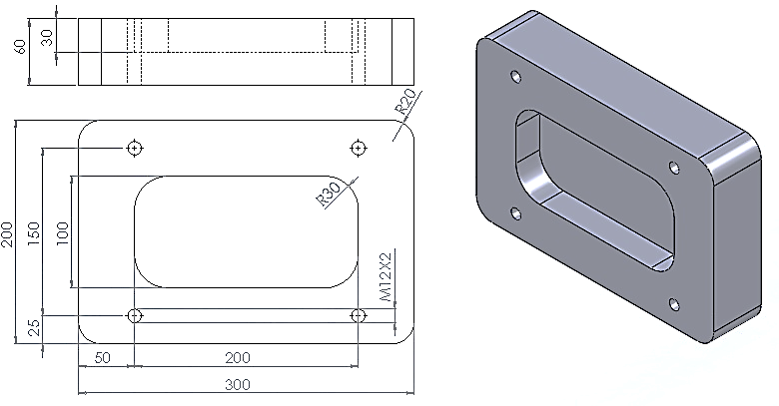

T01 (Tarama kafası Ø50)

T02 (Ø10 Parmak freze)

T03 (Parmak freze)

T04 (Ø30 Takma uçlu freze)

T05 (Ø10.5 Matkap)

T06 (M12X2 klavuz)

T07 (Punta matkabı)

SORU1: Yukarıdaki parçanın punta matkabı ile işleme çevrimini yazınız.

SORU2: Yukarıdaki parçanın delik delme çevrimini yazınız.

SORU3: Yukarıdaki parçanın klavuz açma çevrimini yazınız.

SORU4: Yukarıdaki parçanın dikdörtgen açma çevrimini yazınız.

SORU5: Yukarıdaki parçanın kontür işleme çevrimini yazınız.

SORU6: Aşağıdaki tuşların görevlerini yazınız. (15PUAN)

BLOK SKİP:

ZERO RETURN

TAPE:

SPINDLE ORIENTATION:

INPUT :

SORU7 : Aşağıdaki G ve M kodlarının açıklamalarını yazınız. (10PUAN)

M01: M95:

G04: G20:

G25:

SORU8 : CNC Freze tezgahında sıfır noktasını kaydırmak için …….. kodu kullanılır. (5PUAN)

SORU9 : Hangisi magazin çeşidi değildir? (5PUAN)

**A)** Döner **B)** Tambur **C)** Karosel **D)** Zincir (palet)

SORU10: Aşağıdakilerden hangisi takım tutucuların imal tiplerinden değildir? (5PUAN)

**A)** Weldon tipi

**B)** Silindirik saplı

**C)** Hidrolik sıkmalı

**D)** Vidalı

Sınav süresi 40 dakikadır.

Başarılar.